Лабораторная работа №7

Арифметические операции в NASM.

Лушин Артем Андреевич

Содержание

# 1 Цель работы

Освоение арифметических инструкций языка ассемблера NASM.

# 2 Выполнение лабораторной работы

1. Я создал каталог lab07 и внутри создал файл lab7-1.asm.

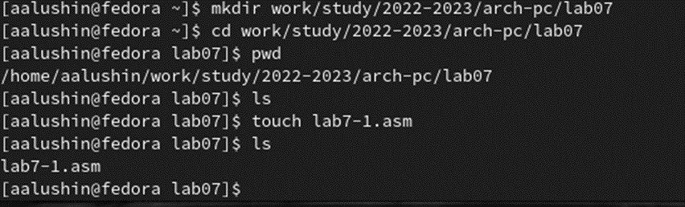

Рис. 1: Создание файла lab7-1.asm

1. В файл lab7-1.asm я ввел нужный текст, создал файл и проверил его. Программа вывела j.

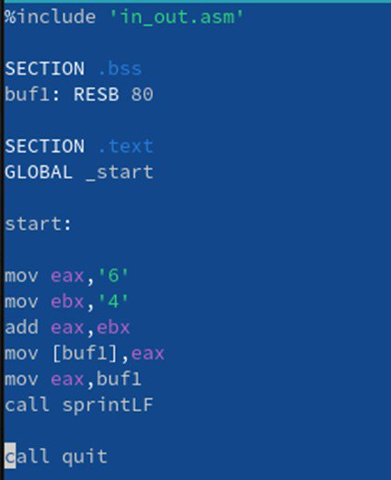

Рис. 2: Текст в файле lab7-1.asm

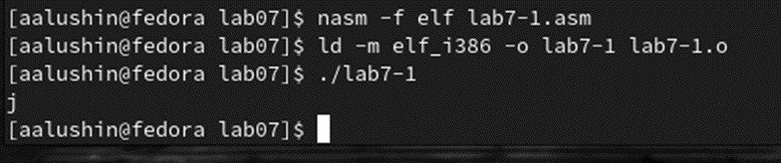

Рис. 3: Создание файла и проверка работы

1. Я изменил текст программы. Когда я сделал программу и запустил ее, она вывела невидимый символ, как и должна была.

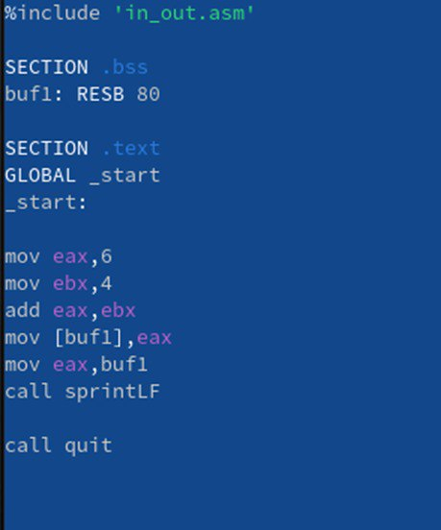

Рис. 4: Изменения программы lab7-1.asm

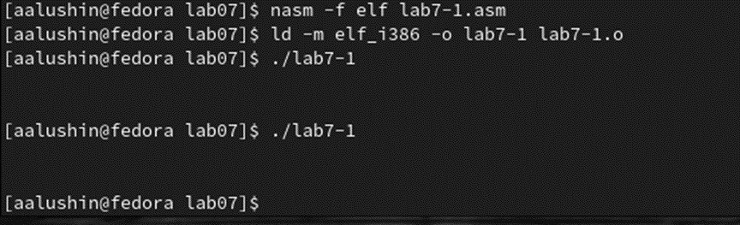

Рис. 5: Проверка программы

1. Я создал файл lab7-2.asm и ввел в него текст программы.

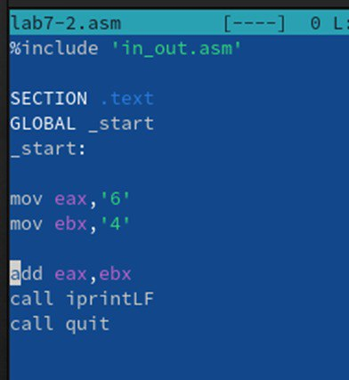

Рис. 6: Создание файла lab7-2.asm

1. Cоздал исполняемый файл и запустил его. Как и предполагалось, он вывел число 106.

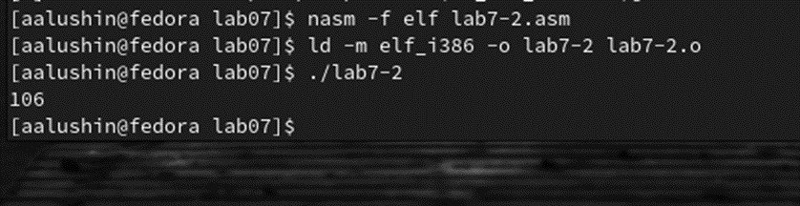

Рис. 7: Запуск программы lab7-2.asm

1. Я изменил текст программы lab7-2 и запустил ее. Она вывела число 10, как и должна была.

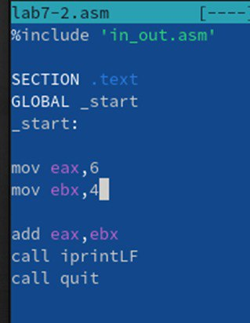

Рис. 8: Изменения в программе lab7-2.asm

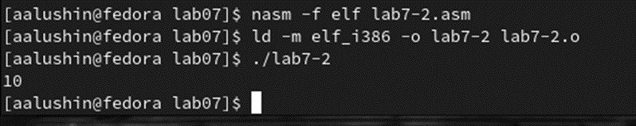

Рис. 9: Проверка программы

7)Я заменил функцию iprintLF на iprint. Проверил файл и результат отличался в выводе данных. Когда используется команда iprintLF мы начинаем вводить команду на следующей строке, а при использовании команды iprint мы вводим следующие данные на той же строке.

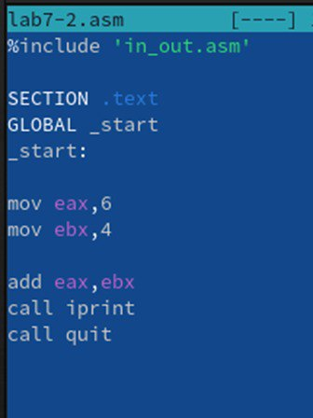

Рис. 10: Замена iprintLF на iprint

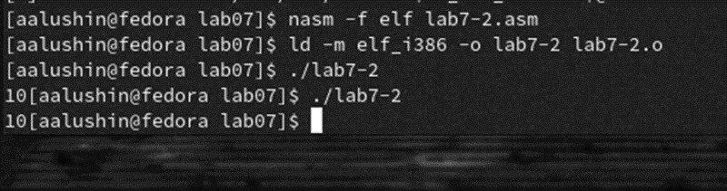

Рис. 11: Запуск программы с изменениями

1. Я создал файл lab7-3.asm и ввел текст программы. Запустил и проверил ее работу.

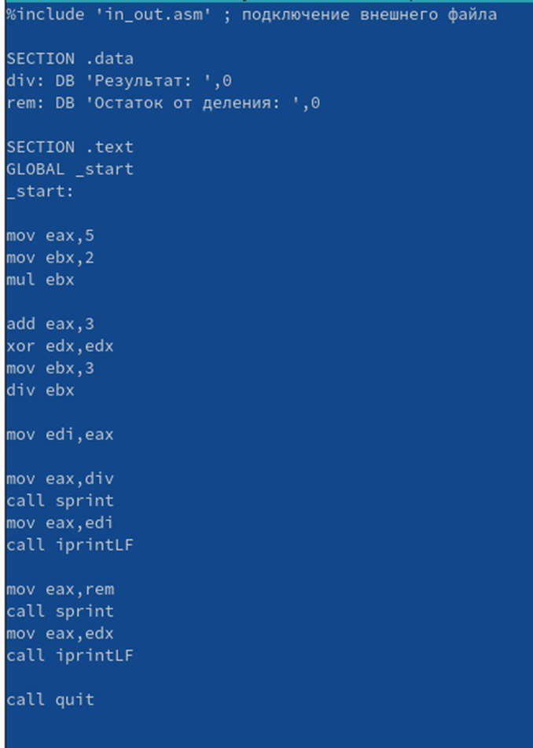

Рис. 12: Текст в программе lab7-3.asm

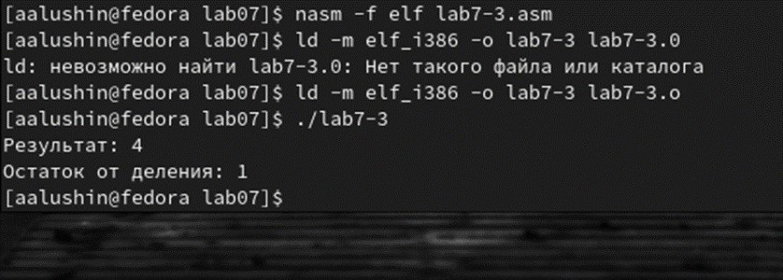

Рис. 13: Запуск программы lab7-3

1. Я изменил программу для примера F(x) = (4*6+2)/5. Запустил ее и проверил

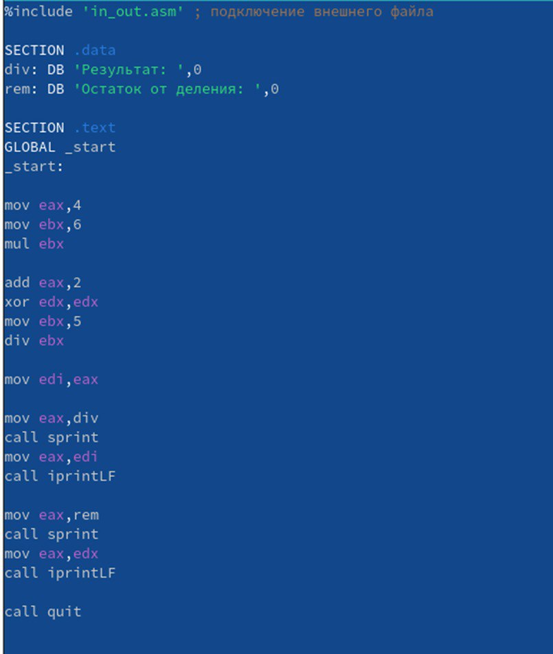

Рис. 14: Изменения в программе lab7-3

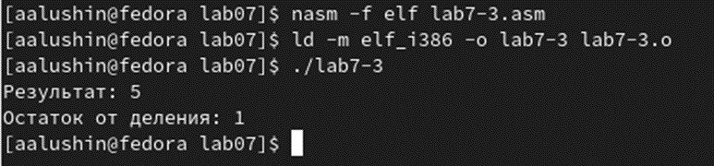

Рис. 15: Запуск программы

1. Я создал файл variant.asm и ввел туда нужный текст.

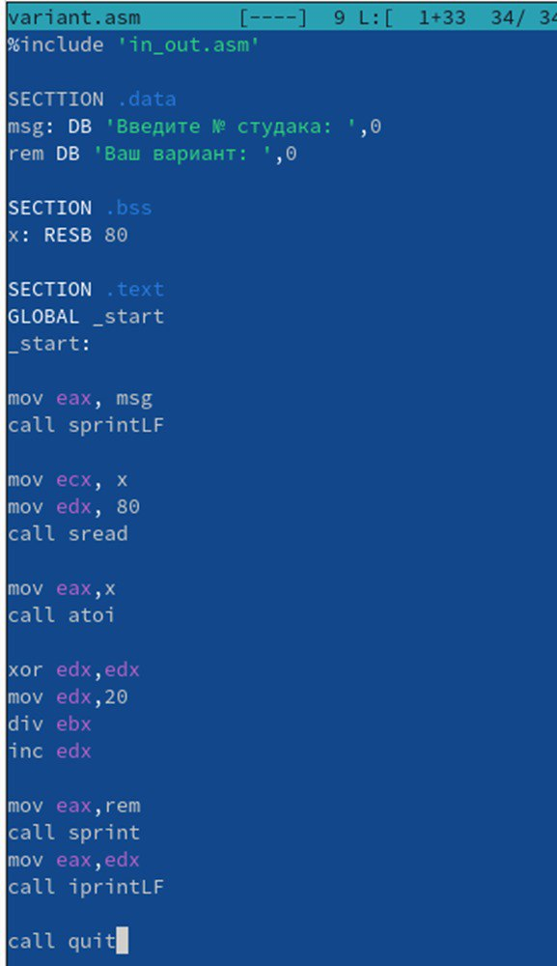

Рис. 16: Текст программы в файле variant.asm

1. Я ввел в эту программу свой студенческий билет “1132226520” Он вывел ответ 1, я проверил это аналитически, ответ совпал.

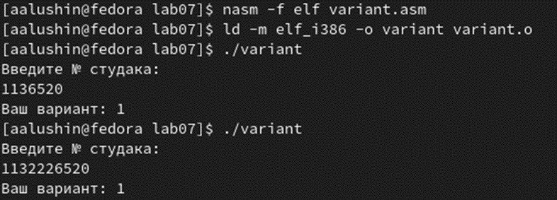

Рис. 17: Запуск программы variant

# 3 Вопросы:

1)Какие строки листинга 7.4 отвечают за вывод на экран сообщения ‘Ваш вариант:’?

mov eax,msg call sprintLF

1. Для чего используется следующие инструкции? nasm mov ecx, x mov edx, 80 call sread

Эти инструкции используются для ввода переменной Х с клавиатуры и сохранения введенных данных.

1. Для чего используется инструкция “call atoi”?

Эта инструкция используется для преобразования Кода переменной ASCII в число.

1. Какие строки листинга 7.4 отвечают за вычисления варианта?

mov ebx,20 div ebx inc edx

5)В какой регистр записывается остаток от деления при выполнении инструкции “div ebx”?

В регистре ebx.

1. Для чего используется инструкция “inc edx”?

Для увеличения значения edx на 1.

7)Какие строки листинга 7.4 отвечают за вывод на экран результата вычислений?

mov eax,edx call iprintLF

# 4 Самостоятельная работа

Я написал программу которая будет решать выражение и выводить ответ при введенных х. Так как в 11 пункте мне выдало 1 вариант, то программу я писал для выражения F(x) = (10+2x)/3. Я вводил значения переменных 1 и 10 и ответы выдавало правильные.

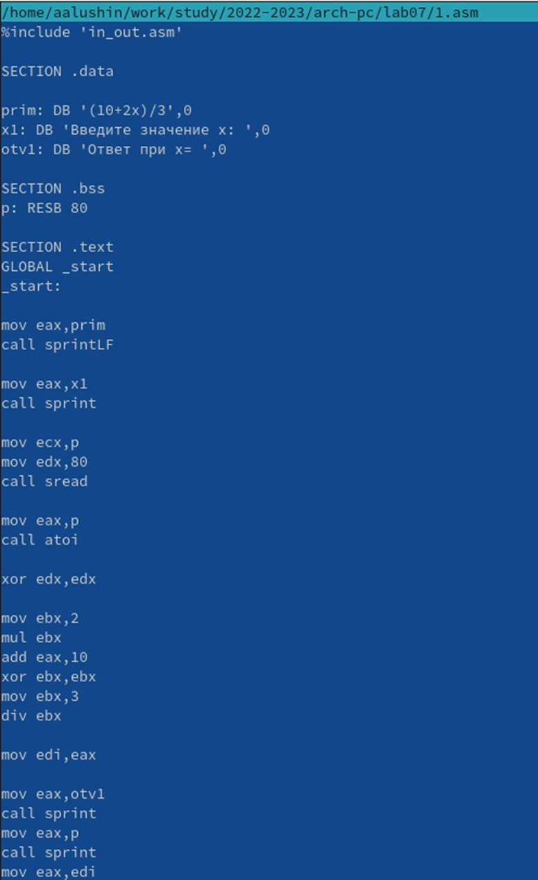

Рис. 18: Программа для вычесления записанная в файле 1.asm

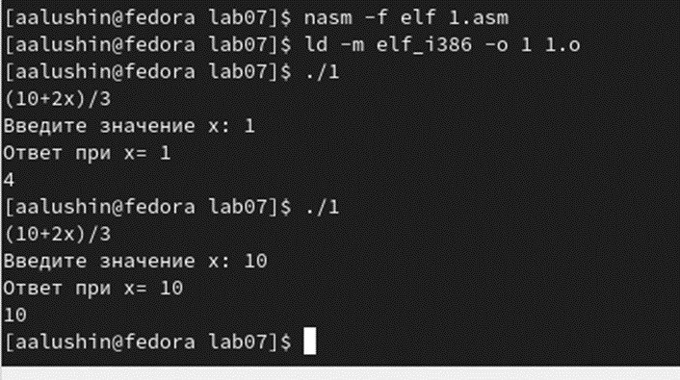

Рис. 19: Результаты работы этой программы

# 5 Вывод

Я освоил арифметические инструкции языка ассемблер NASM.